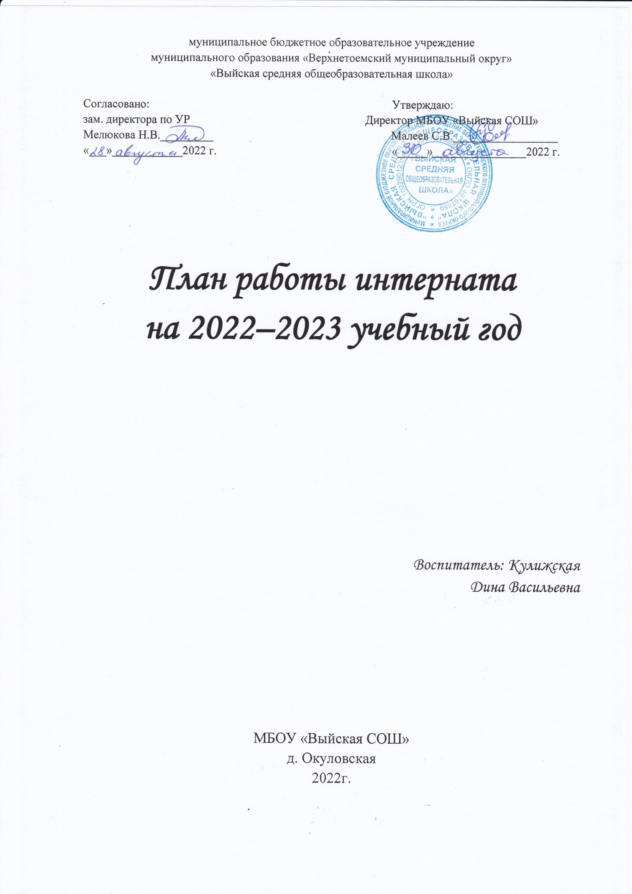

***Цели:***

* ***Воспитание дружеского отношения к товарищам, уважительного отношения к взрослым;***
* ***Воспитание любви к труду, чистоте, порядку;***
* ***Развитие организаторских способностей, чувства ответственности;***
* ***Контроль, улучшение успеваемости.***

***Задачи:***

* ***Создание благоприятных условий для подготовки домашних заданий, подготовки к экзаменам;***
* ***Развитие самостоятельности;***
* ***Воспитание трудолюбия, коллективизма, человечности, милосердия, культуры поведения;***
* ***Общение без конфликтов.***

**Пояснительная записка**

В 2022-2023 учебном году в интернате проживает 4 человека: 3девочки и 1 мальчик.

8 класс – 2 человека

9 класс – 2 человека

Воспитательная работа построена с учётом возрастных особенностей детей и направлена на создание благоприятной обстановки в коллективе. С этой целью запланированы мероприятия по частичному самоуправлению (выбор старост комнат и интерната), кроме того в интернате организованы общие трудовые дела, помощь консультационного характера при выполнение воспитанниками домашнего задания, вечера отдыха, просмотр телепередач.

Поддерживается связь с родителями (участие в выездных родительских собраниях, беседы с родителями, консультации, в том числе по телефону с родителями, проверка состояния интерната с родителями).

С целью контроля успеваемости учащихся (воспитанников интерната) организуется проведения бесед и оказание своевременной помощи. Режим дня воспитанников интерната, их права и обязанности, правила внутреннего распорядка описаны в « Положении о пришкольном интернате».

**Список воспитанников,**

**проживающих в интернате,**

**по комнатам:**

* **Комната №1:**

**-Дунаева Дарина**

**- Дунаева Вика**

**- Сапач Диана**

* **Комната №3:**

**-Дунаев Никита**

**План мероприятий**

|  |  |  |  |
| --- | --- | --- | --- |
| **№** | **Решаемые вопросы** | **Время выполнения** | **Ответственный** |
| **Организационные вопросы** | | | |
| **1** | Расселение учащихся в интернате. |  | Воспитатель Завхоз |
| **2** | Ознакомление учащихся с правилами проживания в интернате. |  | Воспитатель |
| **3** | Организация самоуправления учащихся: выбор старосты интерната, старост комнат. |  | Воспитатель |
| **4** | Проведение общих собраний учащихся проживающих в интернате. | 1 раз в четверть | Директор Воспитатель |
| **Воспитательная работа** | | | |
| **1** | Оформление стендов к праздникам. | В течение года | Воспитатель |
| **2** | Просмотр телепередач. | В течение года | Воспитатель |
| **3** | Занятие спортом в школе. Контроль за посещением спортивных мероприятий (секции, кружки, общешкольные мероприятия). | В течение года | Учитель физкультуры Воспитатель |
| **4** | Конкурсы и викторины на развитие смекалки. | В течение года | Воспитатель |
| **5** | Участие в общешкольных муниципальных мероприятиях:  1.В праздничных вечерах  2.В трудовых десантах | В течение года | Воспитатель |
| **6** | Вечера отдыха  1.Вечера именинников  2.Вечера посвящённые праздникам  3.Вечер прощания с интернатом | 1 раз в четверть | Воспитатель |
| **7** | Просмотр журнала, газет, обсуждение интересных статей. | Постоянно | Библиотекарь Воспитатель |
| **8** | Поздравления с Днём Рождения. | В течение года | Воспитатель |
| **Инструктаж** | | | |
| **1** | По правилам дорожного движения. | Сентябрь | Воспитатель  Зам. Директора по ВР  Учитель ОБЖ |
| **2** | По противопожарной безопасности. | Сентябрь | Воспитатель  Зам. Директора по ВР  Учитель ОБЖ |
| **3** | По правилам поведения во время осеннего ледостава. | Октябрь-ноябрь | Воспитатель  Зам. Директора по ВР  Учитель ОБЖ |
| **4** | По правилам поведения во время весеннего половодья. | Апрель | Воспитатель  Зам. Директора по ВР  Учитель ОБЖ |
| **5** | По правилам поведения в темное время года | Ноябрь | Воспитатель |
| **Трудовые вопросы** | | | |
| **1** | Организация самообслуживания. | Постоянно | Воспитатель  Завхоз |
| **2** | Работа в помощь школе (ремонт мебели, инвентаря). | В течение года | Воспитатель |
| **3** | Расколка и укладка дров. | Май | Завхоз |
| **4** | Содержание территории интерната в порядке. | В течение года | Воспитатель  Завхоз |
| **5** | Подготовка интерната к зиме (утепление окон, обрывание стен снегом, расчистка мостовых). | Сентябрь-октябрь,  Декабрь-январь,  По необходимости | Воспитатель  Завхоз |
| **6** | Оформление интерната, выполнение мелкого ремонта. | В течение года | Воспитатель  Завхоз |
| **7** | Проведение генеральных уборок. | 1 раз в месяц | Воспитатель |
| **Учебная работа** | | | |
| **1** | Изучение школьной документации (классных журналов, личных дел учащихся). | Постоянно | Воспитатель |
| **2** | Беседа с классными руководителями об учёбе учащихся. | В течение года | Воспитатель |
| **3** | Организация взаимопомощи учащимся. | Постоянно | Воспитатель |
| **4** | Беседа с отдельными учениками по подготовленным урокам. | Постоянно | Воспитатель |
| **5** | Контроль и помощь в выполнении домашних заданий у 8и 9 классов. | Постоянно | Воспитатель |
| **6** | Оформление стенда по учебной работе: молнии, список хорошистов и др. | По итогам четверти | Воспитатель |
| **7** | Организация подготовки к экзаменам | В течение года | Воспитатель  Учителя |
| **Работа с родителями** | | | |
| **1** | Беседа с родителями. | В течение года | Директор  Воспитатель |
| **2** | Выезды на родительские собрания. | В течение года | Директор, воспитатель  Классные руководители |
| **3** | Посещение интерната родителями учащихся | В течение года | Директор  Воспитатель |
| **Охрана здоровья** | | | |
| **1** | Меры профилактики и защиты от короновирусной инфекции;  Личная и общая гигиена; | 1 четверть | Воспитатель |
| **2** | Неделя здоровья:  А)беседа о вреде курения на организм подростка;  Б)вечер, посвящённый здоровому образу жизни (конкурсы, игры и др.),оформление стенда.  В) беседа «Пиротехника – от забавы до беды». | 2 четверть | Воспитатель |
| **3** | Месячник здоровья:  А)Профилактика ОРВИ и гриппа;  Б)Наркотик-враг человечества;  В)беседа «Безопасность на дорогах»;  Г)Конкурсная программа «Здоровым быть здорово!»;  Д)Лыжня здоровья. | 3 четверть | Воспитатель |
| **4** | Четверть здоровья  А)Беседа о вреде алкоголя на организм подростка, алкоголь и преступность;  Б)Веселые старты;  В)Викторина «Азбука здоровья». | 4 четверть | Воспитатель |